3.1 Les défenses naturelles de l’organisme

Liens avec le programme national

Cycle 3 : cycle de consolidation
Éducation morale et civique :
- La responsabilité de l’individu et du citoyen dans l’environnement et la santé.

Cycles 4 : cycle des approfondissements
Sciences de la vie et de la Terre : Le corps humain et la santé :
- Relier le monde microbien hébergé par notre organisme et son fonctionnement ;
- Expliquer les réactions qui permettent à l’organisme de se préserver des micro-organismes pathogènes ;
- Réactions immunitaires ;
- Argumenter l’intérêt des politiques de prévention et de lutte contre la contamination ou l’infection ;
- Mesures d’hygiène, vaccination, actions des antiseptiques et des antibiotiques.
Enseignements pratiques interdisciplinaires : Corps, santé, bien être et sécurité.
Education morale et civique : Droits et devoirs des citoyens.

Cycles 3 et 4 : Parcours éducatif de santé
Objectifs d’apprentissage

Tous les élèves :
- Sauront que le corps humain possède de nombreuses défenses naturelles pour combattre les infections ;
- Comprendront que notre organisme possède 3 lignes principales de défense ;
- Comprendront que, parfois, notre organisme a besoin d’aide pour combattre une infection.

Durée estimée d’enseignement :
50 minutes

Description
Ce chapitre traite de la prévention des infections. Le chapitre 3.1 concerne les défenses naturelles de l’organisme.
Une présentation détaillée et des animations montrent comment le corps lutte chaque jour contre les microbes pathogènes. Ce chapitre apporte les connaissances de base nécessaires pour aborder les 2 derniers chapitres de cette brochure.

3.1 Les défenses naturelles de l’organisme

Introduction - Guide enseignant (GE1)

Liens avec le programme national
Cycle 3 : cycle de consolidation
Éducation morale et civique :
- La responsabilité de l’individu et du citoyen dans l’environnement et la santé.

Cycles 4 : cycle des approfondissements
Sciences de la vie et de la Terre : Le corps humain et la santé :
- Relier le monde microbien hébergé par notre organisme et son fonctionnement ;
- Expliquer les réactions qui permettent à l’organisme de se préserver des micro-organismes pathogènes ;
- Réactions immunitaires ;
- Argumenter l’intérêt des politiques de prévention et de lutte contre la contamination ou l’infection ;
- Mesures d’hygiène, vaccination, actions des antiseptiques et des antibiotiques.
Enseignements pratiques interdisciplinaires : Corps, santé, bien être et sécurité.
Éducation morale et civique : Droits et devoirs des citoyens.

Cycles 3 et 4 : Parcours éducatif de santé

Mots clés
Anticorps
Antigène
Barrières naturelles
Flore barrière
Globules blancs ou leucocytes
Immunisé
Inflammation
Microbiote
Pathogène
Phagocytes
Phagocytose
Plasma

Contexte
Notre corps protège notre santé de manière très efficace. Il possède trois grandes lignes de défense qui s’enclenchent successivement :

- Les barrières naturelles :
Notre première ligne de défense qui empêche les agents pathogènes de pénétrer dans l’organisme. La peau et les muqueuses constituent une barrière physique naturelle qui empêche de nombreux microbes pathogènes de pénétrer dans notre corps. Le mucus et les cils (poils très fins sur les cellules des muqueuses respiratoires présents sur la muqueuse nasale et les bronches) piègent les microbes et les empêchent de pénétrer dans les poumons. Ces cils fonctionnent comme un ascenseur remontant vers l’extérieur les microbes et poussières. Ce mécanisme, appelé « ascenseur muco-ciliaire », est notamment détérioré par le tabac. Les larmes produisent des enzymes qui tuent les bactéries. L’estomac produit de l’acidité capable de détruire de nombreux microbes. Ce sont des barrières chimiques. Les microbes que nous hébergeons naturellement, notre microbiote, constitue une « flore barrière » naturelle. Cette flore, composée de microbes variés, tapisse la peau, les muqueuses de la bouche, la gorge, le nez, l’intestin, le vagin et nous protège contre les microbes pathogènes.

Elle empêche la prolifération des microbes pathogènes par un effet de compétition. Elle peut être déséquilibrée, par exemple lors de prise d’antibiotiques, perdant alors en partie sa capacité de protection.

- Les globules blancs non-spécifiques
Ces globules sont appelés phagocytes et ne sont pas spécifiques car ils vont essayer d’engloutir et tuer n’importe quel envahisseur ! Ils captent et digèrent les corps étrangers grâce à un processus connu sous le nom de phagocytose. Ils déclenchent aussi la réponse inflammatoire en faisant affluer le sang (responsable de rougeur et de chaleur) et le plasma (responsable du gonflement) dans la zone infectée. Tout cela permet aux différentes cellules de défense d’atteindre la zone lésée et de lutter contre l’infection.

- Globules blancs spécifiques
Ces globules blancs sont spécifiques dans le sens où ils n’ont qu’un certain type de microbes pour cible. Tous les microbes envahisseurs possèdent des molécules particulières sur leur surface, qu’on appelle antigènes. Lorsque ces globules blancs spécifiques reconnaissent un antigène, ils se mettent à produire des protéines que l’on appelle anticorps. Ces anticorps se fixent alors sur les antigènes en les marquant d’un signe pour qu’ils soient plus facilement reconnus et détruits par d’autres globules blancs. L’anticorps va se fixer UNIQUEMENT sur l’antigène spécifique qui lui correspond. Les anticorps sont fabriqués rapidement par les globules blancs et circulent dans le sang en se fixant sur le microbe pathogène. Quand tous les pathogènes sont détruits, les anticorps restent dans le sang. Le corps conserve la mémoire de l’infection et s’immunise contre la plupart des infections qu’on a déjà eues. Si le pathogène se présente de nouveau, le corps est préparé et produit rapidement des anticorps prêts à l’attaquer. C’est aussi comme cela que fonctionne la vaccination.

Matériel nécessaire
Par élève :
- Copie DCE 1
Présentation MS PowerPoint

Préparation
- Copie DCE 1 pour chaque élève

Liens Internet
- DCE 1 au format MS PowerPoint.
- https://www.e-bug.eu/fr-fr/défenses-naturelles-de-lorganisme

3.1 Les défenses naturelles de l’organisme

Document complémentaire élèves (DCE1)

La plupart des infections ne nécessitent pas de médicaments. Savais-tu que ton corps travaille dur tous les jours pour combattre les microbes pathogènes, sans même que tu t’en aperçoives ? Le corps possède trois lignes de défense pour empêcher les microbes de provoquer les maladies.

Première ligne de défense : les barrières naturelles

- La peau empêche les microbes de pénétrer dans le corps, sauf si elle est coupée ou lésée. Même quand elle est lésée, le sang coagule rapidement, fermant la plaie avec une croûte pour empêcher les microbes d’entrer.
- Le système respiratoire : le mucus et les minuscules poils dans les narines empêchent les microbes d’atteindre les poumons.
- Les yeux : les larmes contiennent des produits chimiques appelés enzymes qui tuent les bactéries à la surface de l’œil.
- Notre flore naturelle microbienne (microbiote) sur notre peau et nos muqueuses (par exemple dans l’intestin, la bouche, la gorge et le nez) nous protège contre les microbes pathogènes.
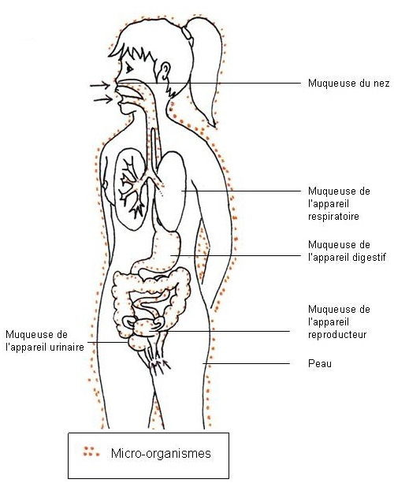

Deuxième ligne de défense : les globules blancs non spécifiques
Ces globules blancs sont également appelés « phagocytes ».
- En général, ils ramassent tout ce qui est « étranger » et qui a pu passer la première ligne de défense.
- Ils engloutissent les microbes et les digèrent.
- On les appelle « non spécifiques » parce qu’ils attaquent n’importe quel élément étranger au corps.
- Ils déclenchent aussi un gonflement et une rougeur :
  - Avec apport de sang dans la zone concernée
  - Avec passage de plasma (sang débarrassé des cellules sanguines) dans la zone concernée.

Troisième ligne de défense : les globules blancs spécifiques
D’autres globules blancs, appelés lymphocytes, produisent des anticorps.
- Toutes les cellules et les virus envahissant l’organisme ont des antigènes bien distincts à leur surface.
- Lorsque des globules blancs spécifiques rencontrent un antigène étranger, ils produisent des anticorps qui s’adaptent aux cellules envahisseuses en les marquant en vue de leur destruction. Ces anticorps n’attaqueront que ces antigènes spécifiques et aucun autre.
- Une fois que les globules blancs savent quels anticorps ils doivent fabriquer, ils les produisent très vite.
Ces anticorps :

- Se mettent immédiatement à marquer les microbes en vue de leur destruction ;
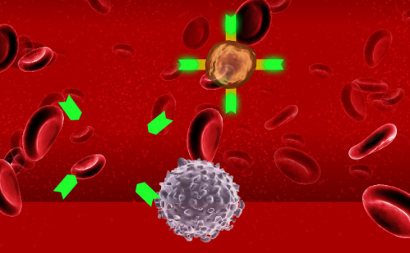
- Ou bien restent dans le sang après que l’infection soit guérie, pour être prêts à la combattre si elle se reproduit. C’est pourquoi ton corps est immunisé contre la plupart des maladies que tu as déjà eues : il se souvient comment fabriquer rapidement les anticorps. C’est aussi comme cela que fonctionnent les vaccins.

